[Кубань лого_Монтажная область 1](http://kubanenergo.ru/)

Энергетики предупреждают: делать селфи на энергообъектах смертельно опасно!

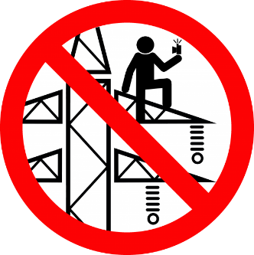В связи с участившимися случаями **электротравматизма** среди подростков при попытке сделать селфи энергетики обращаются к родителям и педагогам с настоятельной просьбой рассказать детям о смертельной опасности, которой они подвергают себя в случае проникновения на энергообекты. Уважаемые взрослые! Объясните подросткам, что проникать на подстанции, взбираться на опоры воздушных линий **электропередачи** категорически запрещено! Дорогие ребята! Жизнь - это не компьютерная игра, respawn (перерождение) в реальной жизни невозможно! У вас впереди много интересного, и не стоит продавать свою жизнь за "лайки" в соцсетях. Берегите себя, убедите своих друзей не рисковать здоровьем и жизнью ради простой фотографии.

Помните! Категорически запрещено не только делать селфи непосредственно на энергообъектах, но и использовать монопод (штатив для телефона), чтобы сфотографироваться в охранных зонах подстанций и ВЛ. Длина моноподов порой достигает нескольких метров, и этого достаточно, чтобы получить **электротравму**, даже если контакта с энергооборудованием, находящимся под напряжением, не было. Важно знать, что попасть под напряжение можно и не касаясь токоведущих частей, а только приблизившись к ним на недопустимое расстояние. В воздушном промежутке между **электроустановкой** и телом человека возникнет **электрическая** дуга, которая нанесет несовместимые с жизнью травмы.

О смертельной опасности напоминают знаки **электробезопасности**, размещенные на энергообъектах. "Стой! Напряжение!", "Не влезай! Убьет!", "Осторожно! **Электрическое** напряжение!" - это не простые слова, это предупреждение о реальной угрозе.